# HTML-Validator verslag

## Naam: Jelle van Dijk Project: In-Business | Jetro

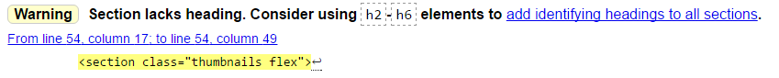

In deze sectie staan alleen plaatjes en zijn geen headers gebruikt. Dit heb ik ook bij andere secties en articles zoals section slider plugin en article portfolio-info.

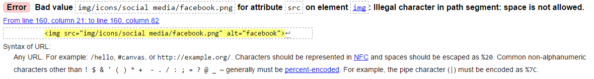

Deze error heb ik elke pagina opnieuw, omdat de afbeeldingen die in de footer staan in een folder staan waarvan de naam social media is. Hier mag echter geen spatie tussenstaan. Dit kan ik dus oplossen door de spatie weg te halen en in de footer op elke pagina de src aan te passen.

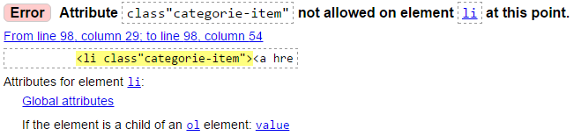

Deze errors gaf ook meerdere warnings mee. De class naam is niet goed aangegeven. Het moet <li class**=**”categorie-item”> zijn.